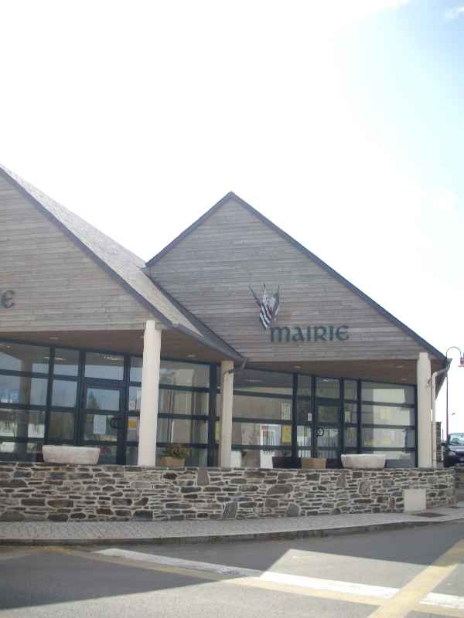

Commune de Brennilis,
Le Maire
Brennilis, le 17 mai 2011.

Madame, Monsieur,

Concerne: Impayés, factures d'eau et redevances ordures ménagères

La municipalité est régulièrement confrontée au cas de locataires déménageant de la commune sans laisser d'adresse et sans avoir contacté la mairie pour acquitter les factures, notamment d'eau, dont ils sont redevables.
Dans de tels cas, nos services et ceux de la perception avaient pris l'habitude de simplement constater la carence, sans se préoccuper davantage du recouvrement des créances.
Vous êtes, à notre connaissance, propriétaire d'un ou plusieurs logements mis en location sur la commune de Brennilis, et c'est à ce titre que nous vous adressons la présente correspondance. En effet, les procédures en vigueur sur la commune de Brennilis font que nos services techniques et administratifs n'ont de contact qu'avec vous pour l'ouverture et la mise en service des compteurs d'eau et ne concluent pas de contrat séparé avec vos locataires successifs.
Nous serions donc fondés à vous soumettre en recouvrement les factures d'eau impayées afférentes à votre propriété. Il serait par conséquent souhaitable, pour votre tranquillité, de passer désormais des contrats de bail « charges incluses » avec vos locataires, incluant dans le loyer des provisions suffisantes pour couvrir les frais de consommation d'eau. Dans ce cas, nous vous ferions directement parvenir les factures correspondantes, et il vous appartiendrait de régulariser la situation comptable avec vos locataires.
Vous voudrez sans doute considérer également la possibilité d'étendre cette pratique au paiement de la redevance ordures ménagères, qui ne ferait évidemment l'objet d'un appel en recouvrement que pour les périodes durant lesquelles le logement aurait été effectivement occupé.
Nous sommes bien entendu à votre disposition pour discuter des modalités pratiques de mise en œuvre de cette recommandation.
Dans l'attente, je vous prie de croire, Madame, Monsieur, à l'expression de mes sentiments les plus dévoués.

(signé)
Jean-Victor Gruat

Pour :

Tous propriétaires de logements locatifs, Brennilis

Le Bourg, 29690 Brennilis
Téléphone 02 98 99 61 07
Fac-similé 02 98 99 67 67
Courriel mairie.brennilis@orange.fr
http://www.brennilis.com

COMMUNE DE BRENNILIS

